**§4.1 ΠΟΛΥΩΝΥΜΑ**

**§4.2 ΔΙΑΙΡΕΣΗ ΠΟΛΥΩΝΥΜΩΝ**

**ΘΕΜΑ 2ο**

**1) ΑΣΚΗΣΗ 2-22649** §4.1 - §4.2

**α)** Να βρείτε το υπόλοιπο και το πηλίκο της διαίρεσης  (Μονάδες 10)

**β)** Αν  να βρείτε το λ∈IR, ώστε η διαίρεση  να έχει υπόλοιπο 0. (Μονάδες 15)

**2) ΑΣΚΗΣΗ 2-22680** §4.1 - §4.2

Δίνονται τα πολυώνυμα:  και , λ∈IR.

**α)** Ένας μαθητής ισχυρίζεται ότι και τα δύο πολυώνυμα είναι 3ου βαθμού. Συμφωνείτε με την άποψη αυτή; Να δικαιολογήσετε την απάντησή σας.

(Μονάδες 13)

**β)** Να βρείτε την τιμή του λ για την οποία τα πολυώνυμα P(x) και Q(x) είναι ίσα.

(Μονάδες 12)

**ΘΕΜΑ 4ο**

**3) ΑΣΚΗΣΗ 4-22762** §4.1 - §4.2

Δίνεται το πολυώνυμο , όπου α,β σταθεροί πραγματικοί αριθμοί. Αν το πολυώνυμο Ρ(x) διαιρούμενο με  αφήνει υπόλοιπο  και διαιρούμενο με  αφήνει υπόλοιπο , τότε:

**α)**να αποδείξετε ότι  και  (Μονάδες 8)

**β)**να αποδείξετε ότι  και  (Μονάδες 9)

**γ)**να αποδείξετε ότι  (Μονάδες 8)

**§4.3 ΠΟΛΥΩΝΥΜΙΚΕΣ ΕΞΙΣΩΣΕΙΣ ΚΑΙ ΑΝΙΣΩΣΕΙΣ**

**ΘΕΜΑ 2ο**

**4) ΑΣΚΗΣΗ 2-22640** §4.3

Δίνεται το πολυώνυμο 

**α)**Να αιτιολογήσετε γιατί το διώνυμο  είναι παράγοντας του P(x).

(Μονάδες 13)

**β)**Να λύσετε την εξίσωση  (Μονάδες 12)

**5) ΑΣΚΗΣΗ 2-22641** §4.3

Δίνεται το πολυώνυμο  με α∈IR, για τo οποίo γνωρίζουμε ότι έχει ρίζα το 5.

**α)**Να υπολογίσετε την τιμή του α. (Μονάδες 12)

**β)** Για , να λύσετε την εξίσωση . (Μονάδες 13)

**6) ΑΣΚΗΣΗ 2-22642** §4.3

Δίνεται το πολυώνυμο  με α∈IR, για τo οποίo γνωρίζουμε ότι η τιμή του για  είναι 16.

**α)** Να υπολογίσετε την τιμή του α. (Μονάδες 12)

**β)** Για  και το 2 είναι ρίζα της εξίσωσης , να προσδιορίσετε τις άλλες ρίζες της εξίσωσης . (Μονάδες 13)

**7) ΑΣΚΗΣΗ 2-22643** §4.3

Δίνεται το πολυώνυμο  με β,γ,δ∈IR, το οποίο έχει ρίζες τους αριθμούς 0, 1 και 3.

**α)**Να δείξετε ότι ,  και . (Μονάδες 15)

**β)**Να λύσετε την ανίσωση . (Μονάδες 10)

**8) ΑΣΚΗΣΗ 2-22644** §4.3

Δίνεται το πολυώνυμο , με λ∈IR.

**α)** Να βρείτε τις τιμές του λ, ώστε το P(x) να έχει παράγοντα το .

(Μονάδες 10)

**β)**Αν , να βρείτε όλες τις ρίζες του πολυωνύμου P(x). (Μονάδες 15)

**9) ΑΣΚΗΣΗ 2-22645** §4.3

Αν η γραφική παράσταση της συνάρτησης  διέρχεται από το σημείο Μ(−2,0),

**α)** να αποδείξετε ότι  (Μονάδες 12)

**β)** να βρείτε τα σημεία τομής της γραφικής παράστασης της συνάρτησης f με τους άξονες x΄x και y΄y. (Μονάδες 13)

**10) ΑΣΚΗΣΗ 2-22646** §4.3

Δίνεται το πολυώνυμο .

**α)**Να κάνετε τη διαίρεση του πολυωνύμου P(x) με το πολυώνυμο  και να γράψετε την ταυτότητα της ευκλείδειας διαίρεσης. (Μονάδες 15)

**β)** Να βρείτε τις ρίζες της εξίσωσης . (Μονάδες 10)

**11) ΑΣΚΗΣΗ 2-22647** §4.3

Δίνεται η συνάρτηση .

**α)** Να βρείτε τα σημεία τομής, της γραφικής παράστασης της f με τον άξονα x΄x. (Μονάδες 15)

**β)**Να βρείτε τα διαστήματα στα οποία η γραφική παράσταση της f, βρίσκεται κάτω από τον άξονα x΄x . (Μονάδες 10)

**12) ΑΣΚΗΣΗ 2-22648** §4.3

Δίνεται το πολυώνυμο  με α,β∈IR.

**α)** Αν το πολυώνυμο P(x) έχει ρίζα το 1 και το υπόλοιπο της διαίρεσής του με το  είναι ίσο με −4, να βρείτε τα α,β∈IR. (Μονάδες 13)

**β)**Αν  και , να λύσετε την εξίσωση  (Μονάδες 12)

**13) ΑΣΚΗΣΗ 2-22681** §4.3

Δίνεται το πολυώνυμο . Αν το Ρ(x) έχει παράγοντα το  και , τότε:

**α)**Να αποδείξετε ότι  και  (Μονάδες 10)

**β)** Να λύσετε την εξίσωση:  (Μονάδες 8)

**γ)** Να λύσετε την ανίσωση:  (Μονάδες 7)

**14) ΑΣΚΗΣΗ 2-22682** §4.3

Δίνεται το πολυώνυμο .

**α)**Να βρείτε για ποιά τιμή του κ∈IR, το 2 είναι ρίζα του Ρ(x). (Μονάδες 12)

**β)** Αν , να λύσετε την εξίσωση . (Μονάδες 13)

**15) ΑΣΚΗΣΗ 2-22683** §4.3

Δίνεται το πολυώνυμο .

**α)** Αν γνωρίζετε ότι η τιμή του πολυωνύμου για  είναι ίση με 10 και , να βρείτε τα α,β∈IR (Μονάδες 12)

**β)** Αν  και , να λύσετε την ανίσωση . (Μονάδες 13)

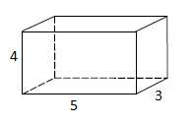**16) ΑΣΚΗΣΗ 2-22684** §4.3

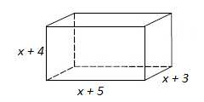Μια εταιρεία κατασκευάζει κουτιά σχήματος ορθογωνίου παραλληλεπιπέδου με διαστάσεις 3 cm, 4 cm και 5 cm. Ένας νέος πελάτης ζήτησε από την εταιρεία να κατασκευάσει κουτιά με όγκο 120 , δηλαδή διπλάσιο από εκείνον που κατασκευάζει. H εταιρεία αποφάσισε να κατασκευάσει τα κουτιά που ζήτησε ο πελάτης της, αυξάνοντας τις διαστάσεις του αρχικού κουτιού κατά σταθερό ακέραιο μήκος x.

**α)** Να αποδείξετε ότι το x θα είναι λύση της εξίσωσης .

(Ο όγκος V ορθογωνίου παραλληλεπιπέδου με διαστάσεις α, β, γ δίνεται από τον τύπο: )

(Μονάδες 12)

**β)** Να βρείτε τον θετικό ακέραιο x λύνοντας την εξίσωση που δίνεται στο ερώτημα α).

(Μονάδες 13)

**17) ΑΣΚΗΣΗ 2-22685** §4.3

Δίνονται τα πολυώνυμα  και , όπου α θετικός πραγματικός αριθμός.

**α)** Να βρείτε το α ώστε τα πολυώνυμα Ρ(x) και Q(x) να είναι ίσα. ( Μονάδες 13)

**β)**Αν , να αποδείξετε ότι η εξίσωση  δεν έχει ακέραιες ρίζες.(Μονάδες 12)

**18) ΑΣΚΗΣΗ 2-22686** §4.3

Δίνεται το πολυώνυμο .

**α)**Αν , να δείξετε ότι . (Μονάδες 11)

**β)**Να λύσετε την εξίσωση . (Μονάδες 14)

**19) ΑΣΚΗΣΗ 2-22687** §4.3

Το πολυώνυμο  είναι 3ου βαθμού.

**α)**Να δείξετε ότι . (Μονάδες 9)

**β)**Να βρείτε το P(x). (Μονάδες 7)

**γ)**Να βρείτε τις ρίζες του P(x). (Μονάδες 9)

**20) ΑΣΚΗΣΗ 2-22688** §4.3

Το πολυώνυμο Ρ(x) αν διαιρεθεί με το  δίνει πηλίκο  και υπόλοιπο τον πραγματικό αριθμό υ.

**α)**Να γράψετε την ταυτότητα της παραπάνω διαίρεσης. (Μονάδες 8)

**β)**Αν , να βρείτε το υ. (Μονάδες 9)

**γ)**Αν , να βρείτε το Ρ(x). (Μονάδες 8)

**ΘΕΜΑ 4ο**

**21) ΑΣΚΗΣΗ 4-22734** §4.3

Δίνεται ορθογώνιο τρίγωνο με εμβαδό  του οποίου η υποτείνουσα είναι κατά 1 cm μεγαλύτερη από τη μία κάθετη πλευρά. Αν ονομάσουμε x το μήκος αυτής της κάθετης πλευράς και y το μήκος της άλλης κάθετης (σε cm), τότε:

**α)** Να δείξετε ότι οι αριθμοί x,y ικανοποιούν τις σχέσεις:  και 

(Μονάδες 4)

**β)**Να δείξετε ότι ο αριθμός x ικανοποιεί την εξίσωση: 

(Μονάδες 4)

**γ)**Αν γνωρίζετε ότι το μήκος της πλευράς x είναι αριθμός ακέραιος και μικρότερος του 15, να βρείτε την τιμή του x καθώς και τα μήκη των άλλων πλευρών του τριγώνου. (Μονάδες 12)

**δ)**Να εξετάσετε αν υπάρχει άλλο ορθογώνιο τρίγωνο (με διαφορετικά μήκη πλευρών από αυτά που προσδιορίσατε στο ερώτημα γ)) το οποίο ικανοποιεί τα αρχικά δεδομένα του προβλήματος. (Μονάδες 5)

**22) ΑΣΚΗΣΗ 4-22759** §4.3

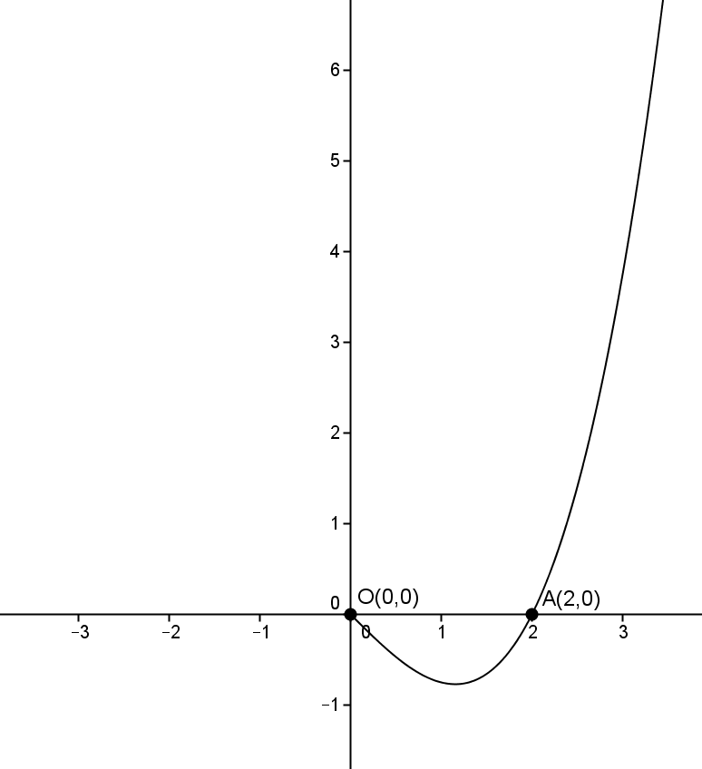Στο διπλανό σχήμα δίνεται τμήμα της γραφικής παράστασης της συνάρτησης , x∈IR και γ,δ πραγματικές σταθερές.

**α)** Με βάση τη γραφική παράσταση, να αποδείξετε ότι  και 

(Μονάδες 5)

**β)** Θεωρώντας τώρα δεδομένο ότι  :

**i.** Να αποδείξετε ότι , για κάθε x∈IR

(Μονάδες 5)

**ii.** Να μεταφέρετε στην κόλα σας το σχήμα και να συμπληρώσετε τη γραφική παράσταση της f για 

(Μονάδες 5)

**iii.** Να επαληθεύσετε ότι  και, στη συνέχεια, να λύσετε τις εξισώσεις  και 

(Μονάδες 10)

**23) ΑΣΚΗΣΗ 4-22764** §4.3

Έστω Ρ(x) πολυώνυμο τρίτου βαθμού το οποίο διαιρείται με το πολυώνυμο  και είναι τέτοιο, ώστε  και .

**α)**Να αποδείξετε ότι . (Μονάδες 10)

**β)**Να λύσετε την εξίσωση . (Μονάδες 6)

**γ)**Να λύσετε την ανίσωση . (Μονάδες 9)

**24) ΑΣΚΗΣΗ 4-22777** §4.3

Στο παρακάτω σχήμα φαίνονται η γραφική παράσταση της συνάρτησης  και η ευθεία που διέρχεται από τα σημεία Α(0,1) και Β(1,−2).

**α)**Να βρείτε την εξίσωση της ευθείας. (Μονάδες 7)

**β)**Αν η ευθεία έχει εξίσωση , να βρείτε τις συντεταγμένες των κοινών σημείων της ευθείας με τη γραφική παράσταση της f. (Μονάδες 9)

**γ)**Να λύσετε την ανίσωση  (Μονάδες 9)

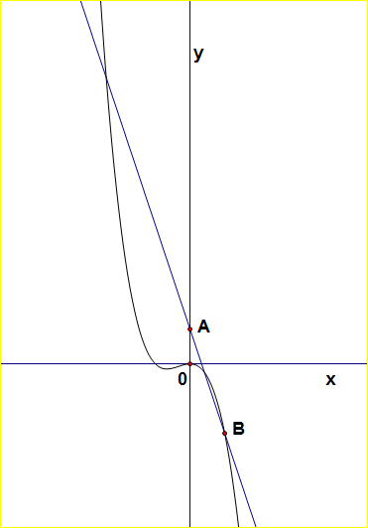

**§4.4 ΕΞΙΣΩΣΕΙΣ ΚΑΙ ΑΝΙΣΩΣΕΙΣ ΠΟΥ ΑΝΑΓΟΝΤΑΙ ΣΕ ΠΟΛΥΩΝΥΜΙΚΕΣ**

**ΘΕΜΑ 4ο**

**25) ΑΣΚΗΣΗ 4-22766** §4.4

Δίνεται το πολυώνυμο , κ,λ∈IR.

**α)**Να υπολογίσετε τις τιμές των κ και λ αν το πολυώνυμο Ρ(x) είναι 3ου βαθμού και το υπόλοιπο της διαίρεσης του Ρ(x) με το  είναι ίσο με −4. (Μονάδες 7)

**β)** Για  και 

**i.**Να γράψετε την ταυτότητα της Ευκλείδειας διαίρεσης του πολυωνύμου Ρ(x) με το  (Μονάδες 5)

**ii.**Να λύσετε την εξίσωση  (Μονάδες 7)

**iii.**Να λύσετε την ανίσωση  (Μονάδες 6)

**26) ΑΣΚΗΣΗ 4-22769** §4.4

Δίνεται το πολυώνυμο  με α,β∈IR

**α)**Αν το πολυώνυμο Ρ(x) έχει παράγοντα το  και το υπόλοιπο της διαίρεσής του με το  είναι ίσο με −6, να βρείτε τα α,β∈IR. (Μονάδες 7)

**β)**Αν  και , να λύσετε την εξίσωση  (Μονάδες 8)

**γ)**Να λύσετε την εξίσωση  (Μονάδες 10)

**27) ΑΣΚΗΣΗ 4-22772** §4.4

Δίνεται το πολυώνυμο  με κ,λ∈IR.

**α)**Να βρείτε τις τιμές των κ,λ∈IR όταν το πολυώνυμο Ρ(x) έχει ρίζα το 1 και παράγοντα το . (Μονάδες 7)

**β)**Για  και  να λυθεί η εξίσωση . (Μονάδες 9)

**γ)**Για  και  να λυθεί η ανίσωση  (Μονάδες 9)

**28) ΑΣΚΗΣΗ 4-22773** §4.4

Δίνεται το πολυώνυμο , για το οποίο γνωρίζουμε ότι το υπόλοιπο της διαίρεσής του με το x είναι ίσο με 6 και ότι έχει ρίζα το 1.

**α)**Να βρείτε τις τιμές των α και β (Μονάδες 8)

**β)** Για  και , να λύσετε

**i.**την ανίσωση  (Μονάδες 8)

**ii.**την εξίσωση  (Μονάδες 9)

**29) ΑΣΚΗΣΗ 4-22774** §4.4

Δίνεται το πολυώνυμο , με α∈IR.

**α)** Να κάνετε τη διαίρεση  και να γράψετε την ταυτότητα της διαίρεσης.

(Μονάδες 7)

**β)**Να βρείτε τις τιμές του α για τις οποίες το  διαιρεί το Ρ(x). (Μονάδες 6)

**γ)** Αν , τότε:

**i.**Να λύσετε την ανίσωση . (Μονάδες 6)

**ii.**Να λύσετε την ανίσωση . (Μονάδες 6)

**30) ΑΣΚΗΣΗ 4-22775** §4.4

Μια εταιρεία εκτίμησε ότι το κέρδος της Ρ (σε χιλιάδες ευρώ) από την πώληση ενός συγκεκριμένου προϊόντος ήταν: , , όπου x είναι η διαφημιστική δαπάνη (σε χιλιάδες ευρώ). Για αυτό το προϊόν, ξόδεψε για διαφήμιση 3 χιλιάδες ευρώ και το κέρδος της ήταν 4,6 χιλιάδες ευρώ.

**α)** **i.**Να χρησιμοποιήσετε την παρακάτω γραφική παράσταση της συνάρτησης P(x) για να εκτιμήσετε ένα άλλο ποσό x που θα μπορούσε να δαπανήσει για διαφήμιση η εταιρεία ώστε να έχει το ίδιο κέρδος. (Μονάδες 5)

**ii.** Nα επαληθεύσετε αλγεβρικά το αποτέλεσμα του ερωτήματος i.

(Μονάδες 10)

**β)**Πόσα χρήματα πρέπει να δαπανήσει η εταιρεία για διαφήμιση, ώστε το κέρδος της να είναι μεγαλύτερο από 4,6 χιλιάδες ευρώ; (Μονάδες 10)

